Филиал МБОУ «Бейская средняя общеобразовательная школа-интернат имени Н.П.Князева «Утинская начальная общеобразовательная школа»

Конкурс исследовательских работ

«Неживая природа»

Тема:

**«Почему корабли не тонут»**

Выполнил:

Бутанов Владимир,

ученик 2 класса

Руководитель:

Черпакова Людмила Семеновна

Уты, 2023 год

**СОДЕРЖАНИЕ**

ВВЕДЕНИЕ 3

1. История кораблестроения. 5

2. Теоретическое исследование темы 7

3. Изучение плавающих предметов на практике. 8

Заключение 9

СПИСОК ИСПОЛЬЗОВАННОЙ ЛИТЕРАТУРЫ 10

ПРИЛОЖЕНИЕ ………………………………………………………………...11

**ВВЕДЕНИЕ**

Меня давно интересует вопрос, почему некоторые предметы тонут, а некоторые держатся на поверхности воды.

Под водой мы можем поднять с легкостью камень, который с трудом поднимаем в воздухе. Если погрузить пробку под воду и выпустить её из рук, то она всплывёт. Когда мы плаваем в воде, наше тело выталкивает на поверхность какие-то силы. Как можно объяснить эти явления? Почему такие большие корабли, сделанные из металла, перевозят тяжелые грузы, плавают и не тонут? Мне захотелось во всем разобраться.

Выдвинута следующая**гипотеза:**

1.Вероятно, корабли не тонут т.к сделаны из легкого материала.

2.Может быть, корабли не тонут потому, что имеют особую форму и строение.

3.Я предполагаю, что есть какая – то сила, которая удерживает корабль на воде

**Цели исследования:**

* Исследовать явление плавания тел в жидкости.
* Изучить закон Архимеда, познакомиться с его использованием на практике

Исходя из цели и гипотезы исследования, были поставлены следующие **задачи:**

1. Изучить литературу по интересующей нас проблеме и определить условия, при которых тело плавает на поверхности жидкости или тонет.
2. Экспериментально убедиться в том, что некоторые тела (кусочки дерева или пенопласта) не тонут, а другие (кусок пластилина или стальной гвоздь) идут ко дну.
3. С помощью опыта показать, что из тяжелого материала может быть сделан кораблик, который плавает на поверхности воды.
4. Пронаблюдать явление плавания тела (картошки) в тяжелой и легкой жидкости (соленой и пресной воде).
5. Познакомиться с историей открытия закона Архимеда изучить условия плавания тел в жидкости

**Объект исследования** – тела разной формы и размеров, погруженные в жидкость.

**Методы исследования:**

1. Информационный поиск (статьи из научно–популярных изданий, из Интернета).
2. Экспериментальный и теоретический метод изучения явлений «Исследование предметов на плавучесть».
3. Наблюдения и сравнительный анализ.

# **История кораблестроения.**

Из литературы я узнал, что человек перемещался по воде на бревне. Однако перевозить какие-либо грузы на деревянной коряге не представлялось возможным. И тогда люди додумались связывать между собой несколько бревен. Получился плот, на котором можно поместиться несколько человек. Однако при сильном ветре на плот заливалась вода, к тому же он не мог развить высокую скорость. И тогда человек построил лодку, которая управлялась при помощи весел. Постепенно плавательные средства улучшались. Около 5000 лет назад древние египтяне начали сооружать суда, которые ходили на вёслах и под парусом. Примерно в 3000 г. до н.э. появился первый известный корабль – древнеегипетское тростниковое судно.Позже люди стали строить корабли из дерева. Это позволило увеличить размеры судна и перевозить гораздо больше грузов и пассажиров.

В 19 веке паровые двигатели заменили парус, а вместо дерева начали использовать сталь. В ХХ веке в кораблестроении начали использовать пластик. Проходило время. Размеры кораблей увеличивались и, следовательно, рос и их вес. Вместо паровой машины, на кораблях стали устанавливать дизельные двигатели и газовые турбины. А современные флоты используют корабли с атомной двигательной установкой. В настоящее время корабли представляют собой огромные лайнеры и авианосцы, которые бороздят просторы мирового океана и могут месяцами не заходить в порт. Авианосец – предназначение этого корабля можно понять из его названия – он носит на себе авиацию. На палубе современного авианосца могут поместиться несколько десятков современных боевых самолетов. Длина авианосцев составляет обычно 200-400 метров. Поэтому самолеты имеют возможность разгоняться, а затем возвращаться и совершать посадку.

**Подводные лодки.**

Существует такой вид кораблей, которые могут плавать, как на поверхности морей и океанов, так и в морских глубинах. Это подводные лодки, или как ещё их называют – субмарины.(«суб» - «под» и «марина»- «морская») Это очень грозное и опасное для неприятеля судно. Подводная лодка может стремительно погружаться в воду, незаметно подплывать к кораблям противника и внезапно атаковать их своими торпедами или ракетами.

Для надводного хода использовали бензиновый двигатель, а под водой лодка передвигалась на электромоторах, питающихся от аккумуляторов.

Современные субмарины, водоизмещением в несколько тысяч тонн, могут погружаться на глубины до 1000 метров. Самые большие подводные лодки в мире – это российские тяжёлые подводные ракетные крейсеры стратегического назначения типа «Акула». Длина «Акулы» - 172,8 метра. Такая лодка может находиться в море до 100 суток.

Подводная лодка способна изменять свой вес. Когда ее резервуары наполнены воздухом, она всплывает на поверхность. Если же эти резервуары заполнить водой, подводная лодка опустится под воду.

Служба на подводных лодках и в настоящее время является очень тяжелой, но почётной для моряков.

# **2.Теоретическое исследование темы**

Из литературы известно, что:

* Плавучесть корабля – это способность плавать при заданной нагрузке.
* Непотопляемость – способность не тонуть при заполнении водой.
* Устойчивость – способность возвращаться в исходное положение.
* Водоизмещение – это количество воды, вытесненное плавающим судном.

Из Интернета мы узнали, что для изготовления корабля из дерева, важно определить породы дерева. В выборе нужной породы дерева помогают специалисты, работающие на деревообрабатывающих предприятиях. Можно использовать вишню, клен, яблоню, березу, сосну, липу, дуб, т.к. эти породы деревьев представляют собой более практичный материал и хорошо подходят для резьбы и токарных работ.

Идея построить корабль из железа появилась более 200 лет назад. Многие люди опасались, что такое судно потонет, поскольку железо намного тяжелее дерева. В действительности способность судна удерживаться на плаву зависит от соотношения его массы (веса) и объема. Это мы хотим проверить, проделав физические опыты.

# **3.Изучение плавающих предметов на практике.**

Чтобы подтвердить или опровергнуть гипотезу, необходимо опытным путем её проверить.

Интересно, зависит ли плавучесть от размеров и формы предметов?

Мы провели **ряд опытов**:

1 опыт. Мы погрузили в воду одинаковые по форме кусочки пенопласта, дерева, пластилина, фольги. Обнаружили, не тонут пенопласт и дерево, а пластилин и фольга утонули. Почему же они тонут? Мы выдвинули первое предположение, что фольга и пластилин – тяжелый материал, поэтому они тонут.

2 опыт. Пластилину придали форму в виде лодочки и также опустили на воду. Лодочка из пластилина хорошо держалась на воде (приложение 1).

Наше предположения о том, что тяжелые материалы всегда тонут, не подтвердились. Значит, плавают и легкие, и тяжелые предметы. Мы установили, что эти материалы отличаются только по форме. Они имеют объемную, пустотелую форму.

Чем заполнены пустотелые предметы? Воздухом, а воздух имеет небольшую плотность. Он легкий. Значит можно сделать вывод: пустотелые предметы, даже из тяжелых материалов, таких как металл, заполненные воздухом, не тонут. Поэтому и не тонут большие морские корабли, сделанные из металла. Потому что они пустотелые. Плавучесть предмета не зависит от размеров, но зависит от формы предмета.

Плавучесть корабля, его способность держаться на воде изучал знаменитый древнегреческий ученый Архимед. Мы выяснили, что же именно влияет на погруженное в жидкость тело. Чтобы понять, в чем смысл известного закона Архимеда мы провели простой опыт.

3 опыт. Я опустил руку в емкость с водой. Она стала как будто легче! И вода поднялась и вытеснялась. Так Архимед по своим наблюдениям сформулировал закон: на всякое тело, погруженное в жидкость, действует выталкивающая сила, равная весу вытесненной жидкости.

Что будет, если кораблик из фольги проколоть иголкой? Он потонет. Почему? Потому, что заполнится водой. Так и настоящий корабль потонет, если получит пробоину и заполнится водой.

Из книг мы узнали интересный факт: при переходе судна из моря в пресный водоем оно резко опускается вниз, рискуя сесть на мель. Все это из-за изменения плотности воды. Это доказывает следующий опыт.

4 опыт. Мы опустили в пресную воду картофель. Он утонул. Значит плотность картофеля больше плотности воды. Добавили в воду на 1 литр 300г. соли, растворили ее и опустили туда картофель. Картофель всплыл. Плотность воды стала больше, чем плотность картофеля.

На юге Евразии на границе Афганистана и Пакистана есть Мертвое море. Вода в море настолько соленая, что в ней можно лежать, даже не плавая. Более того, в ней можно даже сидеть и читать книгу.

**Вывод:** Выталкивающая сила зависит от рода жидкости и отразмера погруженного в нее тела.

# **Заключение**

Благодаря собранной нами информации, выполненным, занимательным опытам наша гипотеза получила свое подтверждение:

-плавать могут не только легкие, но тяжелые предметы;

- форма предмета больше влияет на плавучесть, чем его вес.

И лучшее этому доказательство – это плавающие модели корабликов, построенные собственными руками.

# **СПИСОК ИСПОЛЬЗОВАННОЙ ЛИТЕРАТУРЫ**

1. [Абрахам](https://www.ozon.ru/person/adler-david-abraham-100039323/) Д. По закону Архимеда. Почему предметы плавают? – М.: [Махаон](https://www.ozon.ru/publisher/mahaon-4005872/), 2020.
2. Митгуш А. Корабли. Искусство навигации от первобытных времён до наших дней. -М.: [Мелик-Пашаев](https://www.ozon.ru/publisher/melik-pashaev-4449836/), 2017.
3. [Оглобля](https://www.litres.ru/natalya-ogloblya/) Н. Почему корабли не тонут? 100 интересных фактов о транспорте.–Спб.: Питер, 2016.
4. Интернет ресурсы: <https://zen.yandex.ru/media/studystudent/sila-arhimeda-pochemu-ne-tonut-korabli-5eca9ad916dc9e6bc0902ed4>
5. Интернет ресурсы: https://kipmu-ru.turbopages.org/kipmu.ru/s/pochemu-korabli-ne-tonut/

**ПРИЛОЖЕНИЕ 1**

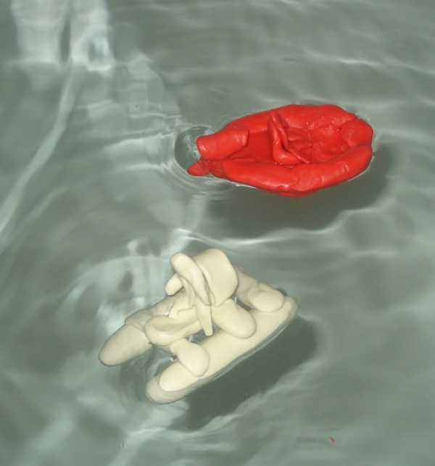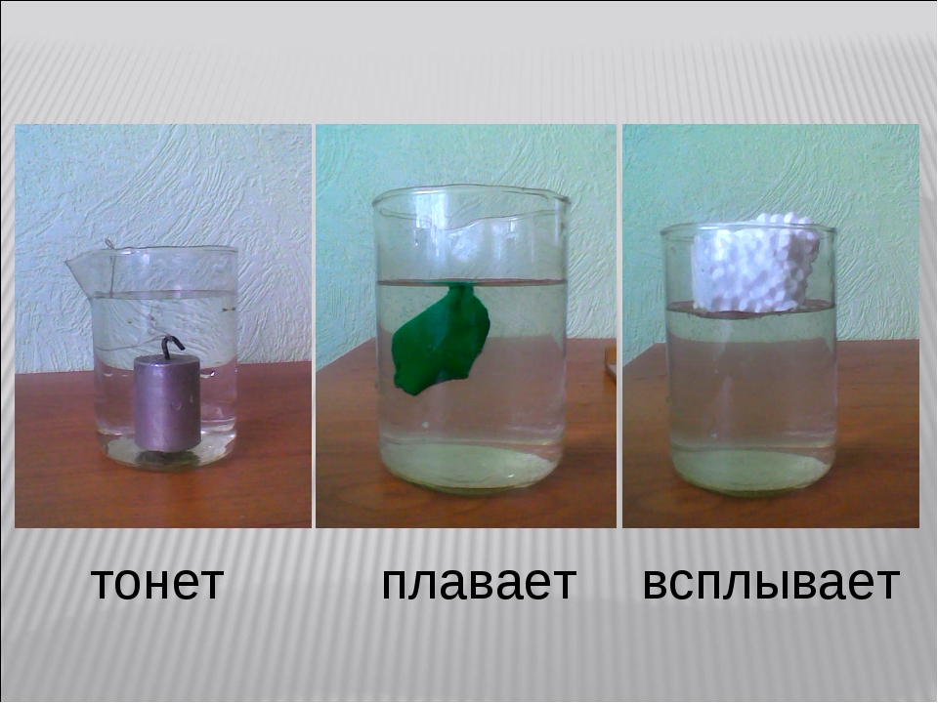

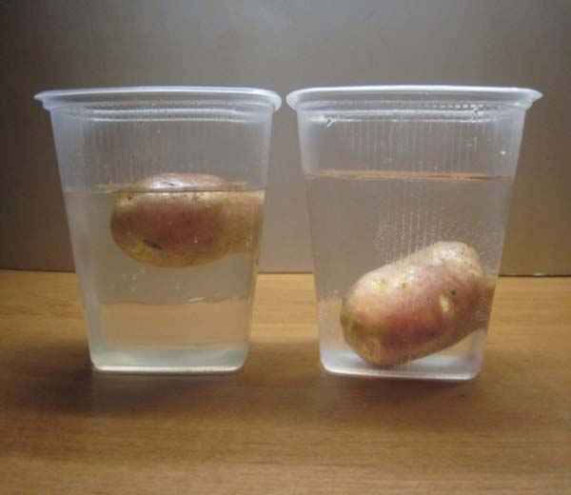

**ЗАЯВКА**

на участие в муниципальном дистанционном конкурсе

исследовательских и творческих работ

младших школьников

**"Я - исследователь"**

1. __Томогашев Артем Васильевич_

2. Филиал МБОУ «Бейской СОШИ «Утинская начальная обшеобразовательная школа» 4 класс

3. Секция Неживая природа___

4. Вид работы (проектная, исследовательская, проектно-исследовательская) ___исследовательская работа_

5. Тема «Почему корабли не тонут?»

6. Учебный предмет, в рамках которого проводилась исследовательская работа __Окружающий мир

7. Сведения о руководителе:

ФИО __Тюкпиекова Вера Еремеевна___

Должность ____Учитель начальных классов___

Контактные телефоны _______8-961-093-26-29__

Электронный адрес ________________________________________________________________